**工程热力学部分（75分）**

**一、单项选择题（每题3分，共15分）**

1. 关于*R*g和*R*，下面说法正确的是（ ）。

A. 两者与气体的种类相关； B. *R*与气体相关，*R*g与气体无关；

C. *R*g与气体相关，*R*与气体无关； D. 两者都与气体种类无关

1. 理想气体经历一个膨胀、升压的过程，则该过程的过程指数的范围为（ ）。
2. ； B. ； C. ；D. 
3. 有人声称发明了一种机器，当这台机器完成一个循环时，吸收了100kJ的功，同时向单一热源排出了100kJ的热，这台机器（ ）。

A. 违反了热力学第一定律；

B. 违反了热力学第二定律；

C. 违反了热力学第一、二定律；

D. 既不违反热力学第一定律，也不违反热力学第二定律

1. 平衡态是指在没有外部作用的情况下，（ ）。
2. 系统内外压力都不变的状态； B. 系统内外温度都不变的状态；
3. 系统内外状态参数不随时间而变化的状态； D. 以上皆有可能
4. 系统从某平衡态经历一个不可逆过程到达另一平衡态，则该过程的熵产（ ）。
5. 可用该过程的计算；
6. 不可能计算；
7. 可以用具有相同起点和终点的可逆过程的计算；
8. 以上都不对

**二、简答题（每题5分，共25分）**

1. 空气在封闭容器内经历某种过程，热力学能减少12kJ, 对外做功30 kJ，分析空气的熵变可能情况，并说明原因？
2. 锅炉产生的水蒸气在定温过程中是否满足的关系？为什么？
3. 为什么说影响人体感觉和物品受潮的因素主要是空气的相对湿度，而不是绝对湿度？
4. 绝热节流与可逆绝热膨胀过程各有什么特点，压力、温度、熵等状态参数如何变化？
5. 实际气体性质与理想气体性质差异产生的原因是什么？在什么条件下，实际气体可以看作是理想气体？

**三、计算题（共35分）**

1. 一个动力循环装置在温度为900K和303K的恒温热源之间工作，该装置与高温热源交换的热量为3750kJ，与外界交换的功量为2250kJ, 试利用克劳修斯积分不等式判断该循环能否可行？（10分）
2. 10mol的理想气体，从初态*p*1=0.5MPa，*T*1=340K经可逆绝热膨胀到原来体积的2倍，求终态温度及该过程的功和熵的变化。（该气体的定压和定容比热容分别为35.168J/(mol·K)和25.12 J/(mol·K)）（10分）
3. 一绝热刚性气缸，被一导热无摩檫的活塞分成两部分，被固定的活塞一侧储有0.5MPa，25℃的理想气体（空气）1kg，另一侧储有0.3 MPa，25℃的同种理想气体2kg。然后使活塞自由移动，最后达到平衡。假设比热容为定值，

求：

1. 平衡时的温度和压力；（8分）
2. 该过程的焓、熵及热力学能的变化。（7分）

**传热学部分(75分)**

**一 、是非或单项选择题（每空1分，共12分）**

1、有一个导热问题可以用下面的微分方程描述：

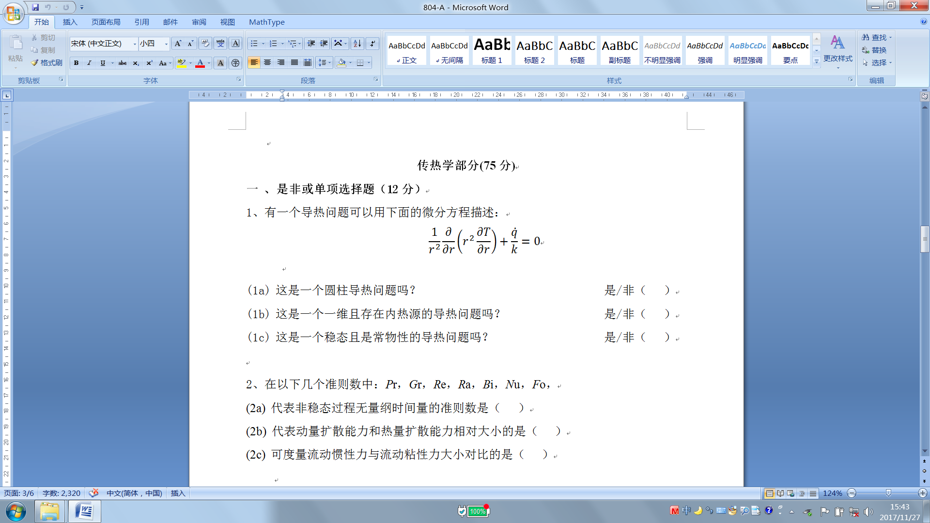

(1a) 这是一个圆柱导热问题吗？ 是/非（ ）

(1b) 这是一个一维且存在内热源的导热问题吗？ 是/非（ ）

(1c) 这是一个稳态且是常物性的导热问题吗？ 是/非（ ）

2、在以下几个准则数中：*P*r，*G*r，*R*e，*R*a，*B*i，*N*u，*F*o，

(2a) 代表非稳态过程无量纲时间量的准则数是（ ）

(2b) 代表动量扩散能力和热量扩散能力相对大小的是（ ）

(2c) 可度量流动惯性力与流动粘性力大小对比的是（ ）

3、关于管槽内一般流体的强制对流换热：(填“是”、“非”或Ａ/Ｂ/Ｃ/Ｄ选项)

（3a）湍流流动时，恒热流和恒壁温的边界条件对换热*N*u数没有影响。（ ）

（3b）层流流动时，即使当量直径相同，不同截面通道的换热*N*u数也不同。（ ）

（3c）流体在直径为*d*的圆管内流动，但流体只充满了一半高度的管道，这时的当量直径*d*e为： （ ）

（A）d (B) d/2 (C) d/4 (D)不确定

4、关于黑体和灰体辐射： (填“是”、“非”)

（4a）灰体的光谱吸收比随波长而变，且比黑体的光谱吸收比小。（ ）

（4b）具有相同辐射力的物体中，黑体的温度最低。（ ）

（4c）黑体的定向辐射强度随天顶角*θ*呈余弦规律变化，而其定向辐射力则为常数。 （ ）

**二、（12分）**

有一厚度为*L*的大平板，稳态导热时两侧温度分别为*T*1、*T*2，板内没有内热源，实验测得其温度分布曲线如图1中实线所示，平板中心处的温度*T*L/2比温度线性分布时的中心温度低Δ*T*，已知平板的导热系数与温度之间为线性关系：*λ*(T)=*λ*0（1+*αT*），*α*为常数。假设测量结果为*T*1=400 K，*T*2=300 K，Δ*T*=10 K，平板厚度*L*=10 mm，试求*α*的大小。

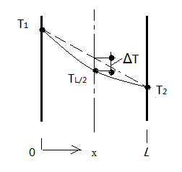

图1

**三、（13分）**

用热电偶来测量气流的温度，热偶结点近似看成一个圆球，气流与热偶之间的对流换热系数*h*=400 W/(m2·K)，热偶材料的导热系数*λ*=20 W/(m·K)，比热*c*=400 J/(kg·K)，密度*ρ*=8500 kg/m3。求：

1. 若要求热电偶的时间常数为1s，试确定热电偶节点的直径。（4分）

2. 若热偶初始温度为25ºC，将它放置在温度为200ºC的气流中，那么热偶结点到达199ºC需要多长时间？（3分）

3. 若考虑气流所处的壁面与热偶之间的辐射换热，写出此时非稳态过程的导热微分方程（能量平衡方程）。（3分）

4. 试计算考虑辐射情况下趋于稳定时热电偶的温度。假设壁面温度为400ºC，热偶节点的发射率为0.9。（3分）

**四、（6分）**

常物性流体外掠长度为*L*的平板，局部对流换热系数的规律变化为*hx=Cx*-1/2，*C*为常数，*x*为离平板入口的距离，记为*x=L*处的局部努塞尔数()，记为整个平板上的平均努塞尔数()，试求两者之比/。

**五、（12分）**

温度为10ºC、质量流量为0.01 kg/s的冷水进入内径为0.02 m 的圆管，管外敷设电加热器，加热器外面用绝热层包裹，如图2所示。加热器的热流密度为15000 W/m2.，水的出口温度为40ºC。流动为充分发展状态，忽略入口效应，物性参数如下：*ρ* = 997 kg/m3, *λf* = 0.608 W/(m·K)，*cp* = 4180 J/（kg·K），*μ* = 910× 10-6 Ns/m2. 问：对流传热系数*h*为多少？管长为多少米？(*提示：a=λ/ρcp*,*Re=ρuD/μ , 恒热流下管内层流时Nu=4.36, 管内湍流时Nu=*0.023*Re*0.8*Pr*0.4)

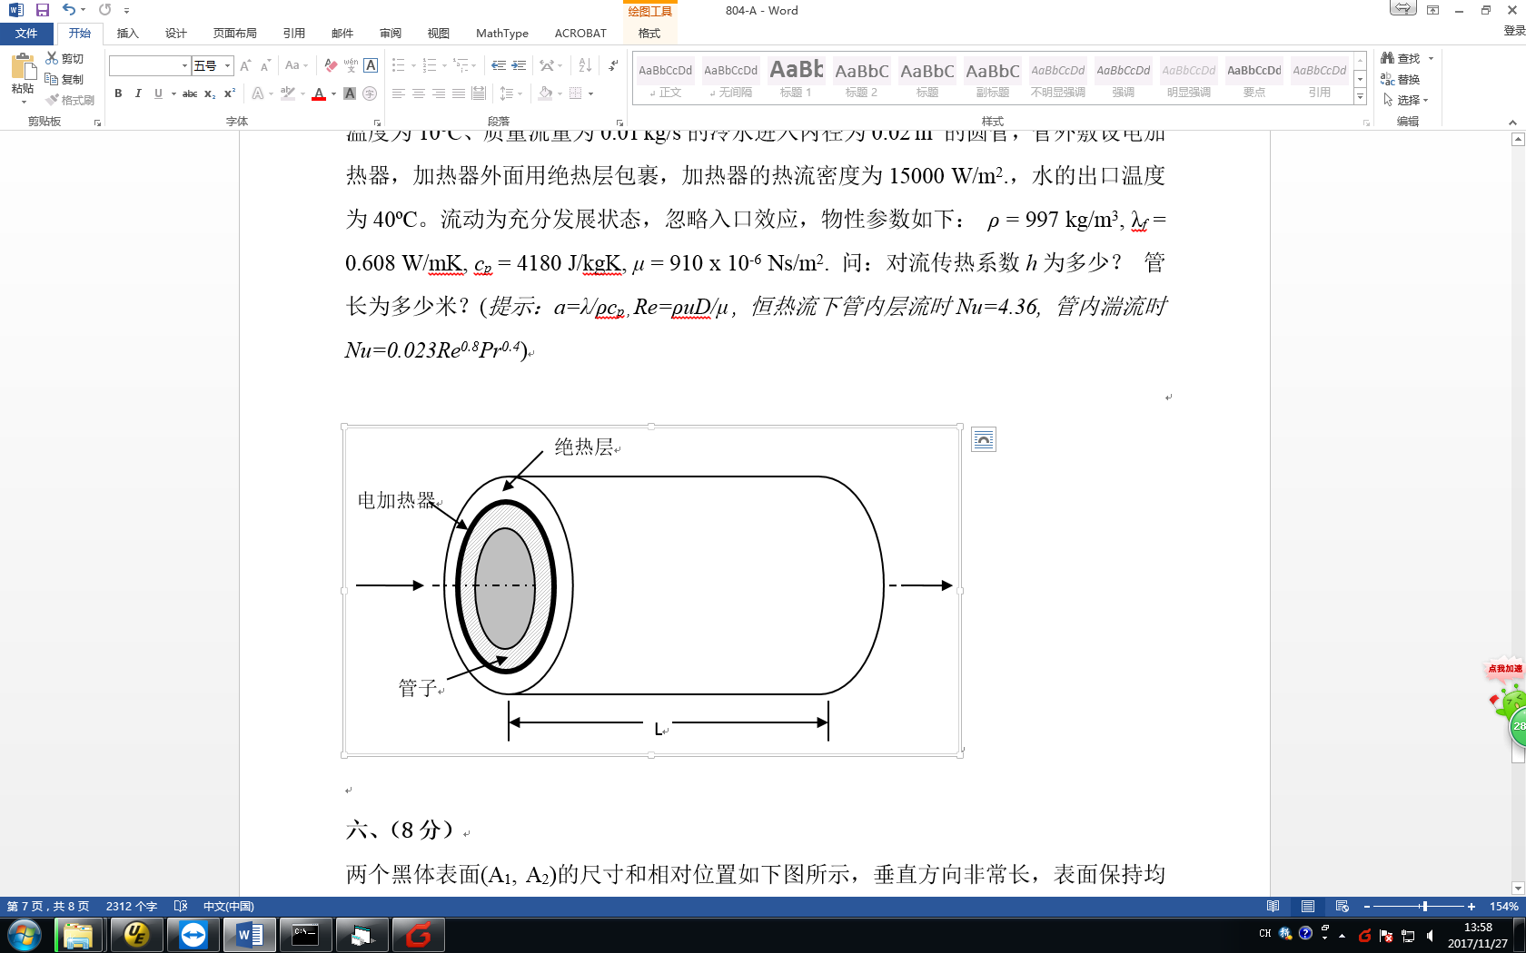

图2

**六、（8分）**

两个黑体表面(A1，A2)的尺寸和相对位置如图3所示，垂直方向非常长，表面保持均匀的温度*T*1 = 1000 K 和*T*2= 800 K. 试计算两表面之间单位长度的净换热量。（*σ* = 5.67×10-8 W/（m2·K4））

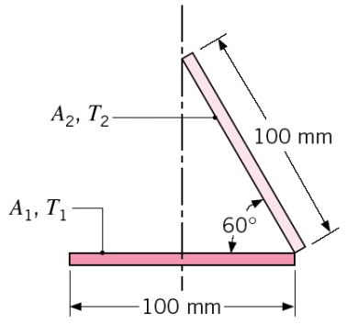

图3

**七、（12分）**

在两个平行放置的相距很近的大平板1和2之间，插入一块很薄而且两个表面黑度不等的第三块平板。已知*t*1=300°C，*t*２=100°C,*ε*1=0.5，*ε*２=0.8。稳态时，当平板3的A面朝向平板1时，板3的温度为170 °C，当平板3的B面朝向平板1时，板3的温度为260 °C。试问：

1. 画出两种情况下的辐射换热网络图。（4分）

2. 确定第三块平板表面A、B各自的黑度。（4分）

3. 两种情况下，平板1和2之间的辐射换热量是否相等？各为多少？（4分）

【完】